Приложение 1
к постановлению Администрации района
от 05.09.2023 № 407

Схема размещения места (площадки) накопления твердых коммунальных отходов на территории муниципального образования Топчихинский сельсовет Топчихинского района Алтайского края
№ п/п | Адрес размещения места (площадки) ТКО, источник образования ТКО, собственник места (площадки) накопления ТКО, кадастровый номер земельного участка (при наличии) | Схема размещения мест (площадок) накопления ТКО,  М 1:2000
«140. | с. Топчиха, ул. Привокзальная, 1  Здание пост ЭЦ  Собственник: ОАО «РЖД»  Кадастровый номер земельного участка: 22:49:000000:1 | 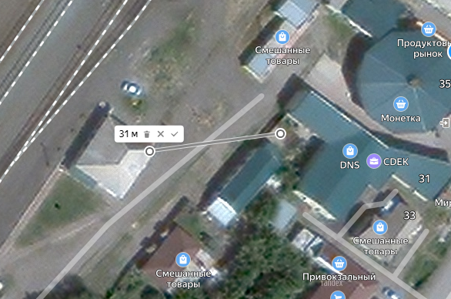  Место(площадка) накопления ТКО »

